***TALCA***

1. Resumen Ejecutivo:

Talca, una ciudad en el corazón de Chile, combina una rica historia con una cultura vibrante. Fundada en 1742, su identidad se ha forjado a través de influencias indígenas y un legado colonial. Con una población en crecimiento y una economía basada en la agricultura, especialmente la vitivinicultura, Talca es un epicentro económico y académico. Su nombre, que significa “el sonido del trueno” en mapudungun, refleja su conexión con la tierra y la naturaleza. La diversidad política, la hospitalidad de su gente y su compromiso con la conservación del patrimonio y la participación cultural hacen de Talca una ciudad única.

Sin duda uno de los factores relevantes sería la composición del actual concejo municipal en su mayoría del oficialismo sin embargo tomar en cuenta que el alcalde es de la oposición. Sin embargo si tomamos en cuenta los sucesos de contingencia probablemente la mayoría ganadora sería chile vamos tomando en cuenta la constante rotación del poder y el disgusto de los ciudadanos hacia el gobierno además que los ciudadanos de la comuna son muy apegados a las tradiciones.

Dado el caso, quien tendría mayores posibilidades de salir electo para el cargo de alcalde, sería el actual alcalde Juan Carlos Díaz en su reelección, dado el hecho que lleva dos periodos consecutivos y fue de los pocos alcaldes que le quedó en cargo de Chile Vamos después de las elecciones municipales de 2021.

A continuación se presentará la información para respaldar esta predicción:

1. Descripción de la comuna:

Talca, con su rica historia y vibrante cultura arraigada en la zona central de Chile, emerge como un crisol de tradiciones, valores arraigados y una comunidad diversa que respira vida en cada rincón de sus calles. Como la capital de la provincia homónima y de la Región del Maule, Talca ha labrado su identidad a lo largo de los siglos, fusionando influencias indígenas con un legado colonial que se refleja en sus monumentos históricos y en la calidez de su gente.

Fundada el 12 de mayo de 1742 por José Antonio Manso de Velasco, Talca se erige como un testimonio vivo del pasado glorioso de Chile. Ubicada estratégicamente a unos 255 kilómetros al sur de Santiago, la capital del país, esta ciudad floreciente atrae tanto a locales como a viajeros con su encanto único y su promesa de descubrimientos inolvidables.

Con una población que ha ido en constante crecimiento, alcanzando aproximadamente los 220,343 habitantes en 2017 y proyectando llegar a los 239,343 para el 2024, Talca es mucho más que un centro urbano en expansión. Su economía, arraigada en la agricultura y especialmente destacada en la vitivinicultura, bombea vida a la región y más allá, convirtiéndola en un epicentro económico crucial en el corazón de Chile.

Sin embargo, Talca no solo es un epicentro económico, sino también un centro de conocimiento y aprendizaje, con universidades de renombre que atraen a estudiantes de todo el país y del extranjero. Este enclave académico en el Valle Central de Chile nutre no solo mentes jóvenes, sino también el espíritu innovador y creativo que impulsa el progreso en la región.

El nombre "Talca", derivado del mapudungun "tralkan", que significa "el sonido que hace el trueno", evoca una conexión profunda con la tierra y la naturaleza, reflejando su apodo de "La ciudad del trueno" o "La ciudad del Piduco" por el estero que serpentea a través de sus tierras. Esta conexión con la tierra y sus raíces indígenas se entrelaza con la vida cotidiana de sus habitantes, tejiendo una tela cultural vibrante y llena de color.

En lo político, Talca muestra una diversidad de inclinaciones entre sus habitantes, desde la izquierda hasta la derecha, con un abanico de perspectivas que reflejan una comunidad dinámica y comprometida con su futuro. Estas inclinaciones políticas pueden influir en las decisiones electorales y en la dirección que toma la comuna, pero también enriquecen el tejido social al fomentar el debate y el intercambio de ideas.

La gente de Talca es famosa por su hospitalidad, reflejando la calidez típica de la cultura chilena, y por su arraigo a las tradiciones locales, manteniendo vivas festividades, gastronomía típica y el legado indígena que los define. Este orgullo por su herencia y sus raíces se traduce en una atmósfera única, donde la conservación del patrimonio es un valor fundamental.

La participación en festivales, eventos culturales y actividades sociales y cívicas es una parte integral de la vida en Talca, ofreciendo a sus habitantes la oportunidad de sentirse parte de una comunidad unida y de contribuir al enriquecimiento de su identidad cultural. En esta ciudad vibrante y llena de vida, cada calle, cada rincón, es un testimonio del pasado, un reflejo del presente y una promesa de futuro. Talca, una ciudad que late con el pulso de la historia y la vitalidad de su gente.

1. Cualidades políticas:

Estos son los posibles candidatos a la alcaldía de Talca:

Hernán Astaburuaga (Partido Socialista): Actual concejal de Talca ha sido destacado por la senadora Paulina Vodanovic como una figura que trasciende al Partido Socialista. Astaburuaga ha liderado importantes ayudas sociales durante la pandemia de Covid-19 y está ligado al mundo del deporte.

Ervin Castillo (Independiente): Actual concejal de Talca ha destacado por su trabajo en terreno, en contacto con los dirigentes y vecinos. Castillo ha ofrecido constantemente asesoría gratuita a muchas personas, orientando en la resolución de sus conflictos.

Patricio Mena (Renovación Nacional): Actual concejal de Talca ha expresado su interés en la reelección como concejal, pero también está abierto a otras opciones. Mena ha destacado la aprobación del presupuesto municipal en Talca para el 2024.

El alcalde de Talca, Juan Carlos Díaz, ha confirmado su candidatura para la reelección. Durante su mandato, Díaz ha enfocado su trabajo en la sustentabilidad, el trabajo con adultos mayores, mujeres y familias. Ha liderado varias iniciativas de alto impacto para el desarrollo futuro de la comuna. Díaz ha expresado que se siente motivado para seguir liderando el proceso colectivo de construcción de una mejor ciudad y una mejor sociedad. Ha destacado su compromiso de continuar profundizando el sello social, medioambiental y de participación ciudadana que ha impulsado durante su mandato. Además, Díaz cuenta con el respaldo político de Renovación Nacional (RN), de todo el pacto “Chile Vamos” y de un vasto sector del mundo independiente. Esto podría ser un factor importante en su campaña de reelección. La decisión de Díaz de buscar la reelección parece estar motivada por su deseo de continuar el trabajo que ha comenzado, su compromiso con la sustentabilidad y la inclusión social, y el respaldo político que ha recibido.

Tomando en cuenta los puntos previos, sobre todo el hecho de la conservación de las tradiciones por parte de los ciudadanos, quien tendría mayores posibilidades de salir electo para el cargo de alcalde, sería el actual alcalde Juan Carlos Díaz en su reelección, dado el hecho que lleva dos periodos consecutivos y fue de los pocos alcaldes que le quedo en cargo de Chile Vamos después de las elecciones municipales de 2021, además que desde 2008 la alcaldía de Talca a sido de una administración de centro-derecha, sin embargo el concejo municipal de Talca se encuentra dividido 50/50 por oficialismo y oposición, es importante considerar el contexto político y social en el que se desarrollan estas elecciones. Talca, como muchas otras ciudades de Chile, ha experimentado cambios significativos en los últimos años. La ciudadanía ha demostrado un creciente interés en temas como la sustentabilidad, la equidad de género y la inclusión social. Estos temas, que han sido pilares en la gestión de Juan Carlos Díaz, podrían jugar a su favor en su búsqueda de la reelección.

Aunque Juan Carlos Díaz parece tener una ventaja debido a su gestión anterior y al hecho de que la alcaldía de Talca ha sido administrada por el centro-derecha desde 2008, los otros candidatos también tienen fortalezas significativas. Sin importar el resultado, lo más importante es que el proceso electoral se desarrolle de manera justa y transparente, y que el candidato elegido trabaje en beneficio de todos los habitantes de Talca.

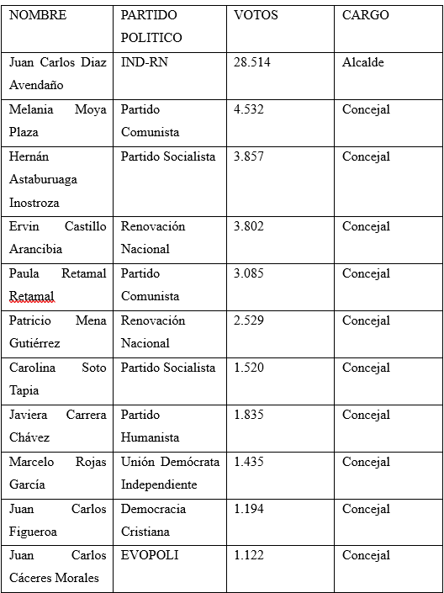

1. Hechos Relevantes:

La Municipalidad de Talca ha implementado programas de capacitación en liderazgo y habilidades comunicacionales para los funcionarios de la red de atención primaria de salud municipal. Esta iniciativa tiene como objetivo fortalecer las habilidades de los equipos de salud que son esenciales para guiar y motivar a los equipos de trabajo, fomentando un ambiente de colaboración y excelencia.

La ciudad de Talca ha implementado una política ambiental con el objetivo de promover e impulsar políticas y acciones sustentables tendientes a mejorar la calidad de vida y el medio ambiente natural y construido de las personas que conviven en la comuna de Talca.

Primer caso de Covid-19 en Chile: El 3 de marzo de 2020, el Ministerio de Salud confirmó el primer caso de Covid-19 en Chile. Se trataba de un médico de 33 años que había estado de vacaciones por el sudeste asiático. Su caso fue detectado tras un examen PCR en el Hospital Regional de Talca.

Hospital de Talca: Este hospital ha sido noticia por varios incidentes, incluyendo el intercambio de dos bebés por un paramédico en 2005 y la entrega de difuntos equivocados a los familiares en marzo de 2021.

“Completos mojados” de Talca: Este plato típico de Talca

Inundaciones en Talca: En agosto de 2023, la región del Maule, excluyendo Talca, fue afectada por un sistema frontal que provocó inundaciones en sectores rurales y urbanos. El desborde de ríos causó importantes daños en la agricultura y la infraestructura de la ciudad.

**Valores**

Nuestros valores principales, siempre serán, el respeto, la responsabilidad social, la transparencia y honestidad

**Misión**

Nuestro objetivo principal será el desarrollo positivo de políticas públicas y bienestar, esto implica, desarrollo, investigación y asesorías, trabajando y fiscalizando el correcto funcionamiento de los organismos del estado, estas pueden ser ministerios, gobiernos regionales y comunales. Prevaleciendo siempre el dialogo y la transparencia, de esta forma viéndose reflejado en una sociedad más libre y justa.

**Datos de contacto**

Correo: ilaram@correo.uss.cl

Fray camilo Henríquez 440, oficina 806, Santiago, Chile.